市公安局市规自局关于印发《天津市标准地址二维码门楼牌制作规范（试行）》的通知
津公人口函[2021]484号

滨海新区公安局、各分局，各区规划和自然资源局：
为提高我市门楼牌管理水平，根据《天津市地名管理条例》（津人发〔2018〕63号）的规定，结合我市门楼牌标志更新工作的实际需要，市公安局与市规划和自然资源局联合印发了《天津市标准地址二维码门楼牌制作规范（试行）》，以保障和推进全市门楼牌标志标准化、规范化和数字化建设，请各单位遵照执行。

市公安局 市规自局
2021年10月26 日

天津市标准地址二维码门楼牌
制作规范（试行）

第一条 为规范二维码门楼牌制作，按照《天津市地名管理条例》的有关规定，制定本规范。
第二条 二维码门楼牌是指安装在居民住宅、单位门口、商务楼宇等建筑外墙上含有二维码图标的地址标牌。
第三条二维码门楼牌牌面设置是在门楼牌国标标准的基础上，在各类门楼牌牌面的右侧增加二维码图标。
门楼牌按照关于地名的国家标准《地名标志》GB17733-2008制作，一律蓝底白字，字体以通行的黑体规范汉字为标准，材料使用铝板镀反光膜，二维码为黑白色。
第四条大门牌、中门牌、小门牌、楼单元牌、楼户室牌分别按以下要求制作二维码门楼牌：
（一）大门牌。图文书写平面尺寸570×370mm、外沿宽度≤15mm，厚度1.5mm，二维码尺寸120×120mm。上部五分之一的区域标示独立院落、小区或大型建筑物所在街区的汉字名称，中部五分之三的区域标示该门的门楼牌编码，编号用阿拉伯数字书写，下部五分之一的区域标示该门所在区域的邮政编码，右侧标示二维码图标。
（二）中门牌。图文书写平面尺寸270×170mm、外沿宽度≤15mm，厚度1.0mm，二维码尺寸75×75mm。上部五分之二的区域标示里巷、胡同以及村庄分为区、排的汉字名称，下部五分之三的区域标示该门的门楼牌编码，编号用阿拉伯数字表示，右侧标示二维码图标。
（三）小门牌。图文书写平面尺寸150×90mm、外沿宽度≤10mm，厚度1.0mm，二维码尺寸40×40mm。上部五分之二的区域标示里巷、胡同、村庄内合法建造的房屋及底商建筑物所在街区的汉字名称，下部五分之三的区域标示该门的门楼牌编码，编号用阿拉伯数字表示，右侧标示二维码图标。
（四）楼栋牌。图文书写平面尺寸900×500mm、外沿宽度≤15mm，厚度1.0mm。左上部五分之三的区域标示小区名称，左下部五分之二的区域标示小区汉语拼音及邮政编码，右部五分之二的区域标示楼栋号。
（五）楼单元牌。图文书写平面尺寸（300-400）×（150-200）mm、外沿宽度≤15mm，厚度1.0mm，二维码尺寸50×50mm。上部五分之二的区域标示楼栋号，下部五分之三区域标示楼单元名称，第一单元用“一单元”表示，依次类推；地下第一层用“负1”表示，依次类推。右侧标示二维码图标。
（六）楼户室牌。图文书写平面尺寸137×62mm、外沿宽度≤7mm，厚度1.0mm，二维码尺寸30×30mm。中部区域标示住宅楼内的住户门楼牌编码，右侧标示二维码图标。
第五条 我市门楼牌标志及标准地址信息实行信息化管理，标准地址信息应积极参与社会服务及应用，结合“互联网+”模式积极推广标准地址二维码与公共服务、社会金融、社会治理等社会活动相融合，助力社会经济发展，满足居民生活需要。
第六条 门楼牌标志设置位置：
大门牌应当设置在建筑入口处左侧，距离地面２至３米处。
中门牌应当设置在里弄、胡同、村庄入口处左侧，距离地面约2米处。
小门牌应当设置在出入门门楣上方或左侧，距离地面约2米处。
楼栋牌应当设置在临街明显处，距离地面２至３米；３层以上建筑物应当设置在２至３楼之间；同一条道路或同一个院落的楼栋牌，应当安装在一个水平线上。
单元牌安装在单元门楣上方的左侧位置。
户室牌安装在入户门上方中间位置。
第七条 楼栋牌因为设置位置太高，暂不考虑添加二维码。
第八条 本规范自公布之日起施行，由天津市公安局负责解释，凡与本规范不一致的，以本规范为准。

附件：标准地址门楼牌二维码技术应用相关要求

附件

标准地址门楼牌二维码技术应用相关要求

一、二维码生成
序号 | 项目 | 要求
1 | 二维码编码方式 | 基于QR码生成
2 | 二维码图片格式 | PNG格式
3 | 二维码图片像素 | 150dpi×150dpi至500dpi×500dpi
4 | 容错率 | L级（7%）以上
二、二维码内容
序号 | 内容 | 长度  （字节） | 备注
1 | 互联网域名URL | ≤100 | 必选项，以市级为单位统一申请
2 | 地址编码 | 36 | 必选项，保证唯一性，关键字：DZBM
3 | 门楼牌编码 | 36 | 可选项，门楼牌管理编号，保证唯一性，关键字：MPBM
4 | 门楼牌生成时间 | 8 | 可选项，关键字：MPSCSJ
5 | 门楼牌版本号 | 8 | 可选项，关键字：MPBBH
6 | 地址类型 | 2 | 可选项，关键字：DZLX
7 | 地址名称 | 200 | 可选项，地址文本信息，关键字：DZMC
三、二维码应用
（一）通用扫码应用
使用通用扫码识别软件（微信、360、支付宝等）读取二维码，通过URL跳转到公用地址信息服务平台，获取相关地址信息，实现基于地址的流动人口居住登记、出租房屋登记、居住证申领、邮政寄递等便民服务功能。
（二）专用扫码应用
使用专用APP扫码识别软件读取二维码，通过关键字关联到专业系统，实现相应的人口、房屋、单位、门楼牌登记管理等应用功能。
四、二维码门楼牌版面示例
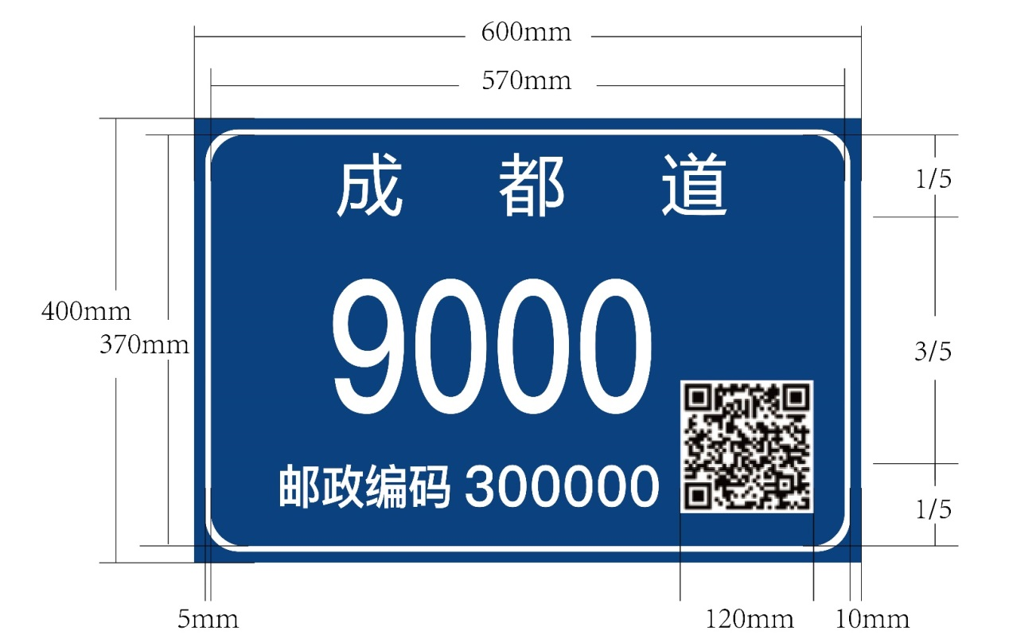
图A.大门牌
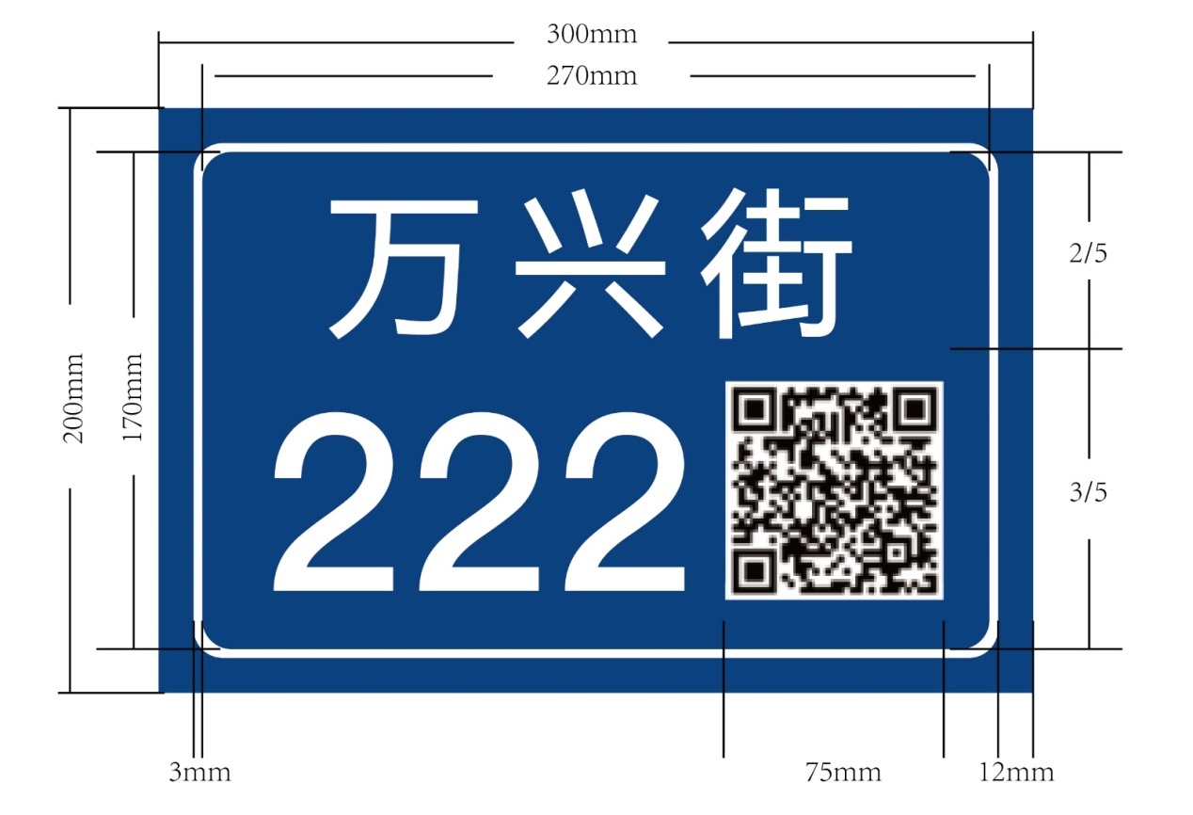
图B.中门牌

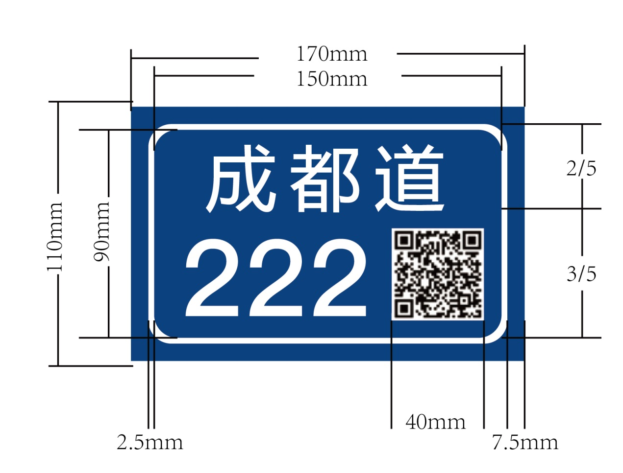
图C.小门牌
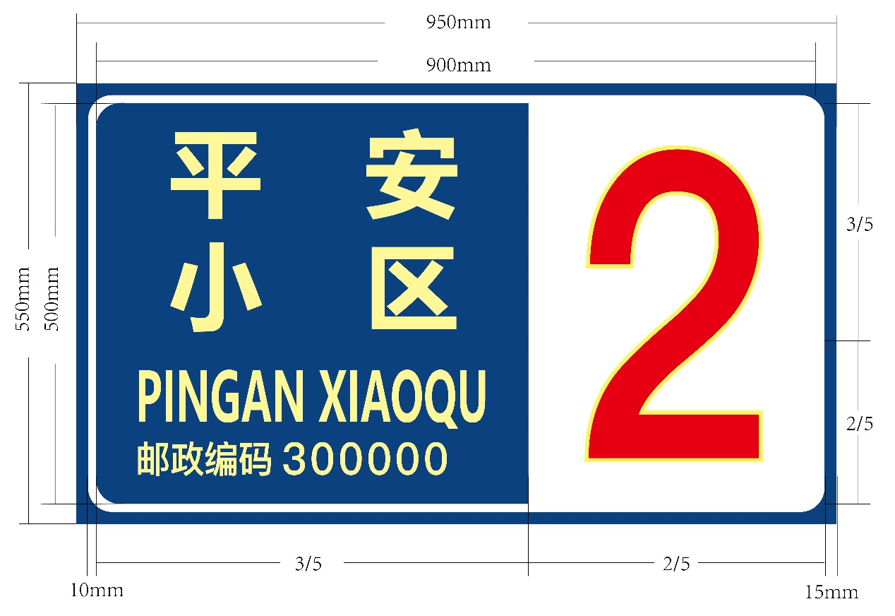
图D.楼栋牌

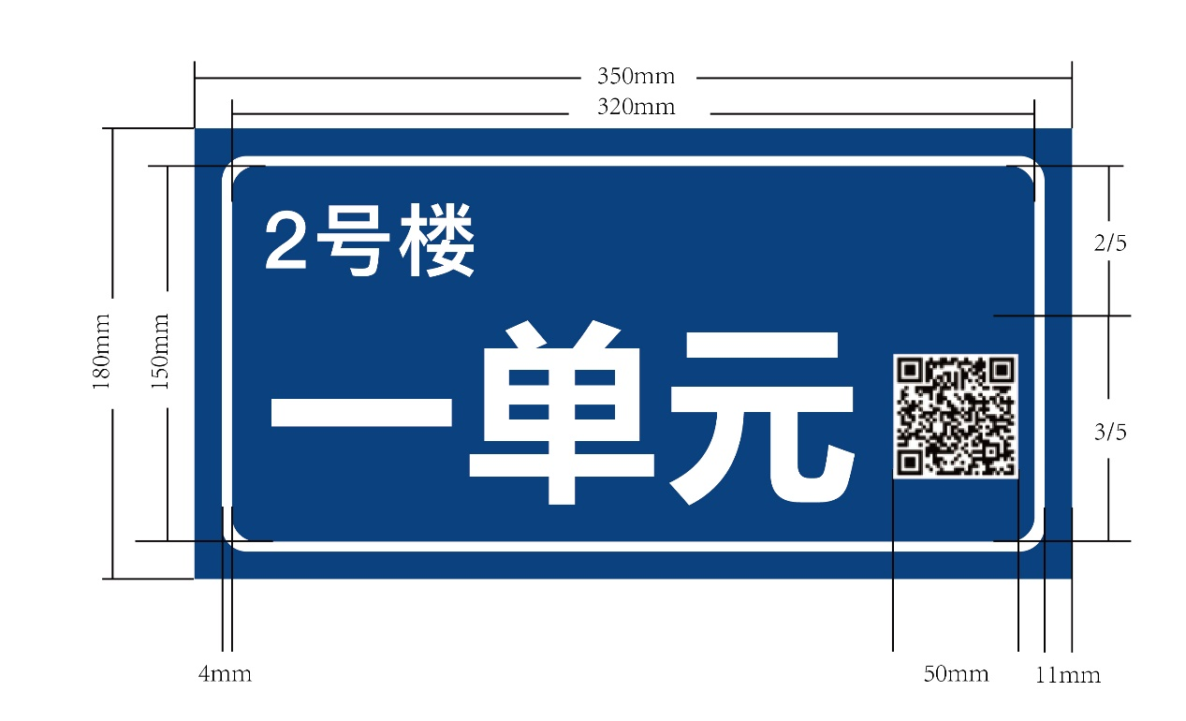
图E.楼单元牌

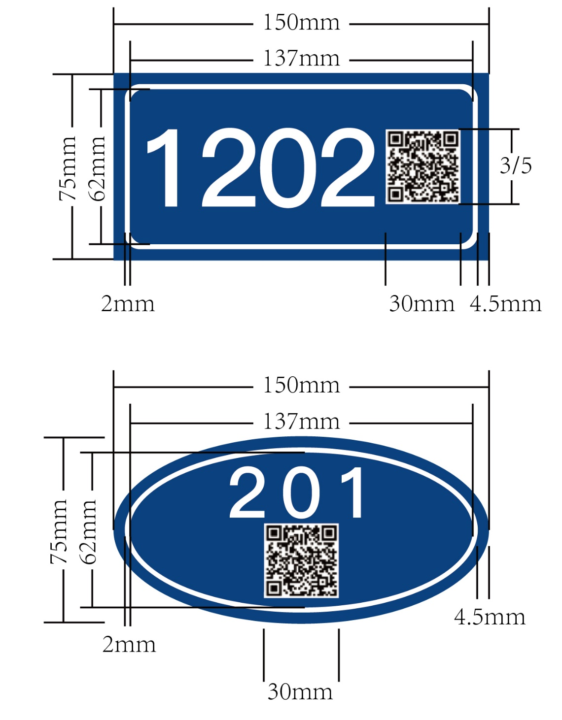
图F.楼户室牌

